Клуб «Казачок»

Добрые соседи
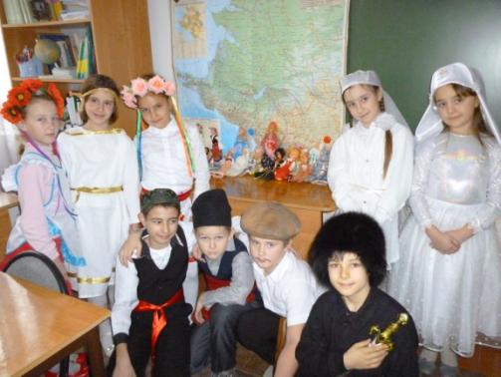

Наш край расположен на юге Российской Федерации. Исторически территорию в бассейне реки Кубань называют Кубанью. На севере и северо — востоке — Ростовская область, на востоке — Ставропольский край, на юго-востоке — Карачаево - Черкессия, на юге — Абхазия, на западе Керченский пролив отделяет Кубань от Крымского полуострова, входящего в состав Украины.

А вот в середине нашего края находится республика Адыгея. До 1991 года она входила в состав нашего края, а затем стала республикой в составе Российской Федерации. Столицей республики является город Майкоп.

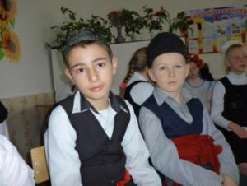

Адыги, украинцы, русские, татары, молдоване, армяне, греки…
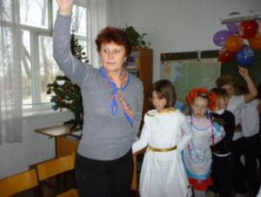
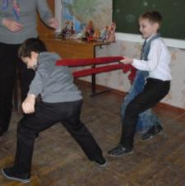

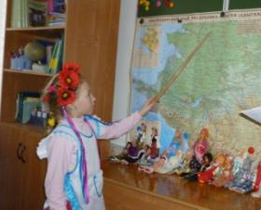

Игры на сплочение

